《指向“主人翁意识”培育的初中跨学科主题学习的实践研究》

**开题报告**

**一、对课题的理解和认识**

**（一）主人翁意识**

《义务教育道德与法治课程标准（2022年版）》指出主人翁意识的内容包括对自己负责，关心集体，关心社会，关心国家，维护祖国。统一和国家安全，具备国家利益高于一切的观念。新课标所说的主人翁意识，可以分为四个方面：一是做自己的主人翁，对自己负责，对自己的家庭负责。二是做集体的主人翁，在集体活动中增强主人翁意识，增强集体责任感。三是做社会的主人翁，积极参加社会活动，主动承担社会责任，增强社会责任感。四是做国家的主人翁，关心国家发展，关心国家统一和国家安全，把国家利益放在第一位，增强国家责任感。通过引导学生做自己、集体、社会和国家的主人翁，增强主人翁意识，提高学生责任意识核心素养。

**（二）跨学科主题学习**

**1.跨学科学习的思想源流**

跨学科学习强调学科间的关联性与交互性，倡导运用多科学的知识发挥课程的综合育人功能，其基本主张与哲学上的整体主义思想不谋而合，体现了整体主义哲学的时代演进。

课程整合的历史由来已久,最早可以追溯到春秋战国和古希腊时期,彼时的学习内容尚未分化,整体上处于自然、混沌的综合学习状态,哪怕是孔子提出的“六艺”(礼、乐、射、御、书、数)也只不过是一种粗略的学习内容的划分,并未形成严格的学科分化。

随着生产力的发展和近代学校教育制度的普及,分科课程到了近代全面流行开来,每门学科都根据自己的研究对象建立起相对完善的理论体系,学科知识的分类愈加复杂,内容愈发具体,学科之间的界限也越来越清晰,而这也反过来推动了课程整合理论的产生。

德国教育家赫尔巴特作为综合课程的理论奠基者，十分清楚地意识到了分科课程的局限,并且提出了课程整合的设想。陶行知与陈鹤琴在杜威课程思想的基础上，开展课程整合的研究。

**2.跨学科的理论基础**

跨学科( Interdisciplinary)学术概念，最早于1926年由哥伦比亚大学的心理学家伍德沃斯公开提出,主张对被专业化所隔离的两个或者多个学科进行跨学科综合研究。1937年首次收录进《新韦氏大学词典》。

通过查阅《英华大辞典》、《实用英汉词典》、《时代英汉双解大辞典》、《牛津高阶英汉双解词典》发现，《英华大辞典》的定义是“涉及两种以上训练的；涉及两门以上学科的。”《时代英汉双解大辞典》中对其定义为“各学科间的，科际整合的。”《牛津高阶英汉双解词典》定义是“各学科间的；跨越学科的。”各辞典对于其定义和内涵的阐述存在细微差别。但是，不同词典对于其定义的表述则都侧重于不同学科的“数量”表达，强调不同学科之间的联系。

中国国内对于“跨学科”一词的定义同样展开了不同角度的研究和探讨。

刘仲林从学术的眼光将“跨学科”从三种角度,以三种含义进行解释。即“打破学科壁垒,有机融合不同学科的理论或方法进行研究和教育；众多跨学科学科的总称；研究跨学科规律和方法为基本内容的更高层次的学科”。赵建群教授则以历史学的角度对跨学科进行了阐述:“所谓跨学科研究，是指跨越学科之间传统界域的科学研究，即以历史学的研究对象为特定领域，引进和借用其它学科的理论和方法，从一个新的角度对人类社会历史加以深入的探讨。”刁娜在其《跨学科研究的哲学探究》中对跨学科的特征进行了总结和概括：“首先，跨学科的研究对象是复杂问题或综合性问题；其次，研究的领域涉及两个或多个不同的学科；再次，跨学科的研究主体是人或者团队；最后，研究的路向是综合、整合的路向。

综合上述学者的研究，我们可以这样认为：狭义的“跨学科”可定义为涉及两门及两门以上学科知识之间的相互联系；广义的“跨学科”不仅包含理论知识上的融合，同时还有不同学科的方法、理念、策略和视界等的应用。

**3.跨学科的国内外研究**

在国外，跨学科研究经历了学术启蒙、现象表征、分散研究、多维探索、系统梳理、整合教育六个阶段。特别是进入21世纪，国际组织和发达国家越来越重视跨学科在教育领域的研究和实践。当前，经济合作与发展组织(OECD)、欧盟(EU)、联合国教科文组织( UNESCO)等多个国际组织及美国、新加坡等国新家制定的核心素养框架，不仅都涉及到跨学科素养和学科素养，而且大多数国家在制定课程标准时，也强调需要将跨学科素养融入学科领域。跨学科素养是解决多元真实科学问题过程中表现出来的综合品质，作为一种高阶思维能力，它关乎学生如何应对生活中的复杂科学议题和日后的非常规工作。早在2012年，美国发布的《21世纪K-12阶段科学教育框架》就建立了学科核心概念、跨学科概念、科学工程实践3个维度相融合的科学课程范式。《框架》中将跨学科概念作为独立维度提出，并定义了7个关键的跨学科概念：因果关系；模式；系统和系统模型；结构和功能；能量和物质；稳定和变化；大小、比例和数量。每个跨学科概念在K-12的不同年级中都有不同的要求，随着学段的增加，学习跨学科概念的要求也相应变得更高和更复杂。

在我国，跨学科研究起步于上世纪60年代，最早提出“跨学科”一词的是徐秉煊于1965年发表的《记忆的神经学基础研究的进展》一文，提出“运用生物学科的多种研究方法进行跨学科研究可以对问题有更深入、更完整的了解。”此后直到1977年，我国学术界才再次出现含有“跨学科”一词的文献《将计算物理学用于犁体曲面设计》（秦元勋，1977）。

进入八十年代，我国跨学科问题的研究才真正开展起来。当时有两个话术体系，一些学者将interdiscipline翻译为“交叉科学”，另一部分学者主张采用“跨学科”。两套话术体系经历了各自研究到逐渐融通的过程，目前大部分学者倾向采用“跨学科”话术体系。1985年4月，由中国科协技术培训中心会同国内17个具有交叉特征的学会、研究会共同发起我国首届交叉科学学术研讨会在北京召开，与会代表150多人。这次会议的亮点是钱学森、钱三强、钱伟长为代表的老一辈科学家悉数参加，“钱氏三杰”同堂相聚并发表演讲，会上会下热闹非凡。这次会议吹响了国内交叉科学及跨学科研究的号角。

从八十年代开始，有关跨学科研究文献不断涌现，大量介绍国外跨学科理论和实践发展动态。九十年代后，随着国外跨学科研究深入教育领域，我国学者也继续介绍国外学者对高等教育中跨学科学习的论述。进入21世纪，科学技术成为支撑和引领经济社会发展的主导力量，学科学交叉融合与技术集成导致更多重大创新突破。在全球化浪潮影响下，基于实践需求和思考，国内学术界对跨学科问题的关注日益强烈。最近十年关于跨学科问题的研究越来越集中于教育领域，涌现出大量跨学科研究文献，但主要集中在高等教育阶段，这和国外研究情况也类似，中小学阶段的跨学科研究最近几年才刚刚起步。当前中小学跨学科的教学实践，普遍存在“拼盘式”“应景式”现象，将跨学科认为是不同学科或多个学科的简单累加，缺少对有效跨界和深入融合的研究。

2018年，习近平总书记在北京大学考察时强调“要下大气力组建交叉学科群”，2021年教育部成立了“交叉学科”门类，“跨学科素养”成为综合型人才的必备素质。在“五育融合”的教育背景下，国家出台《义务教育课程方案(2022版) 》正切合了百年未有之大变局对时代新人的迫切需求，在此方案中将跨学科主题学习作为国家课程改革力推的重要学习方式也适当其时。

**4.跨学科主题学习**

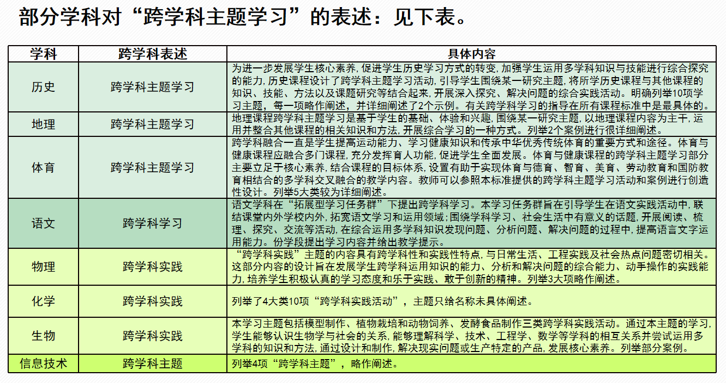“跨学科主题学习活动”的概念雏形，始于2001年新课程改革，提出 了“综合课程”概念，但由于缺乏经验、理论与政策指导，且步子太大，落实情况并不理想。2017年，随着核心素养的教育转变，《中小学综合实践活动课程指导纲要》颁布，但其中仍没有明确教学课程与综合课程之间的关系。

《义务教育课程方案》（2022年版）前言中，第一次明确提出“设立跨学科主题学习活动，加强学科间相互关联，带动课程综合化实施，强化实践性要求。”《义务教育课程方案》（2022年版）中还提出：加强课程内容与学生经验、社会生活的联系，强化学科内知识整合，统筹设计综合课程和跨学科主题学习。开展跨学科主题教学，强化课程协同育人功能。

跨学科主题学习由跨学科学习和主题学习两个概念组成。跨学科学习：注重运用两种或两种以上的学科知识和观念，来解决真实问题的学习取向（方法）。主题学习：综合性的课程组织方式，是以真实主题及其专题作为课程整合的设计出发点，形成由多样性活动组成的课程单元,主题的选择具有思想性和导向性。(价值、内容）。**综合上述研究，我们认为“跨学科主题学习”是引导学生围绕特定主题，综合多学科的知识、观念、技能、方法等，开展实践探究、解决问题的学习活动。**我们认为跨学科主题学习的基本要义包括但不限于: 依托主题建构学习任务; 学习主体在教育教学过程中需要积极参与设计和实施; 以某一学科知识为依托，进行学科整合，不同整合程度会产生不同的跨学科主题学习类型; 以培养跨学科素养为目标; 以完整的问题解决过程或任务完成过程贯穿始终。

**二、研究的意义和价值**

**（一）落实立德树人，推进主人翁意识培育的需要**

2018年9月全国教育大会强调以“立德树人”为根本任务，提出培育德智体美劳全面发展的社会主义建设者和接班人，需要在六个方面下功夫，其中提到要增强综合素质。增强综合素质，就是要进一步提升学生的主人翁意识，对自己负责、关心集体、关心社会、关心国家，促进学生全面发展、健康成长，培养担任民族复兴大任的时代新人，造就德智体美劳全面发展的社会主义建设者和接班人。但随着物质水平的提升，家庭教育理念和方法并未得到及时更新，学校教育也存在知识本位、学科本位的现象，初中学生的“主人翁意识”亟待提升。

**（二）落实课标要求，深化课程改革的需要**

《义务教育课程方案（2022年版）》和《义务教育课程标准（2022年版）》均提出开展“跨学科主题学习活动”的要求，这是本次课程方案和课程标准修订的主要变化之一，意在优化课程内容结构，基于核心素养发展要求，增强内容与育人目标的联系。而现实的学校教学中，跨学科主题学习绝大部分依旧存在于纸上谈兵的阶段，未能将各学科的内容进行整体建构和具体实施。开展“跨学科主题学习”的研究，就是进一步强调“依标教学”，通过分类型设计活动方案并加以实践，进而深化课程改革，推动义务教育高质量发展。

**（三）转变学习方式，促进师生成长的需要**

跨学科主题学习旨在发展学生核心素养，促进学生学习方式的转变，有利于加强学科间相互关联，引导学生运用多学科知识、技能和方法等开展综合实践活动，探究和解决问题，在这一过程中提升学生思维品质；同时也是促进教师教学理念更新和方式转变，提高教师跨学科学习活动的设计能力和实践水平，以学促教、教学相长，促进师生在课程改革中共同成长。

**（四）推进公民教育，推广研究成果的需要**

承前启后、继往开来，本课题组此前的研究取得一定进展，所研究的常州市十三五规划专项课题《基于“公共参与”培养目标的初中“行走的思政课”教学策略研究》已通过结题鉴定。在鉴定会议现场，本人代表课题组向鉴定组做出承诺，将进一步推广研究成果，持续推进公共参与和行走的思政课教育。此前研究的“基于公共参与核心素养培育的行走的思政课”中本身就包含主人翁意识和跨学科主题学习，结合了思政、历史、地理、艺术等多学科的知识和技能。如今在新的课程方案和课程标准指引下，将十三五课题研究成果和示范项目启动转化为新的研究动力，课题组成员满怀信心，为培育学生主人翁意识、推动义务教育高质量发展不懈探索、为实现社会主义现代化教育强国目标做出我们应有的贡献！

**三、研究的目标内容和方法**

**（一）研究目标**

1.通过研究，正确把握“主人翁意识”素养培育和跨学科主题学习的价值性、可行性以及相关概念的内涵和外延。

2.通过研究，开发并整合跨学科主题学习资源，整体架构跨学科主题学习内容，分层分类设计跨学科主题学习活动方案并加以实施，提炼活动开发和实施的原则、策略，在实践中完善推广，促进学生核心素养特别是“主人翁意识”培育，落实立德树人根本任务。

3.通过研究，提高教师的课程理解与评价能力，课程开发与设计能力，课堂教学的实施与执行能力，以教科研提升教师素养，促进教学和学习方式转变，服务于区域教育教学的创新发展，促进学生“主人翁意识”核心素养培育。

**（二）研究内容**

**1.“主人翁意识”素养培育和跨学科主题学习的文献研究**

主要通对有关论文、教育理论书籍等资料信息的分析与研究，寻求实践案例及理论支撑，在借鉴有关成功经验基础上，准确地把握课题研究的价值性、联系性、可行性及关键概念的内涵与外延，路径与方法。

**2.指向“主人翁意识”素养培育的跨学科主题学习的调查研究**

通过对学校和区域师生的问卷、访谈、观察等方式，分层分类了解当前学生的主人翁意识情况，跨学科主题学习情况，教师跨学科教学情况，总结已有成功经验，分析存在的问题。

**3.培育“主人翁意识”素养的跨学科主题学习主题的研究**

培育“主人翁意识”素养的“跨学科主题学习”因主题的不同分为两类，一类是以国家课程内容为主题，进行国家课程跨学科主题学习；一类是以真实问题为主题，进行项目式跨学科主题学习。

**4.培育“主人翁意识”素养的国家课程跨学科主题学习的案例研究**

以“道德与法治”、“语文”、“数学”、“英语”、“化学”、“生物”为例，紧紧围绕“主人翁意识”培育目标，对国家课程进行整体架构。研究各学科的课标要求，梳理教学内容，确定各学科各学段的教学重难点，整合形成不同主题、目标和内容，分七八九三个年级实施，并研究跨学科主题学习的评价方式，形成相应的经典案例。

**5.培育“主人翁意识”素养的项目式跨学科主题学习的模式和策略研究**

“项目式跨学科主题学习”，即为了解决某一真实问题，整合多个学科进行的项目式跨学科学习活动。我们将结合十三五市级课题已有研究的成果和经验，整合设计贴近学生生活的项目式跨学科主题学习方案，探索项目式跨学科主题学习的主题确定、资源汇集、参与方式、素养评价等方面的具体实施策略。在研究模型的基础上，探索跨学科主题学习的原则、策略等具有实践指导意义的建议。

**6.指向“主人翁意识”素养培育的跨学科主题学习的评价研究**

主要从学生层面评价跨学科主题学习活动设计质量和实施成效，将情境问题、作品评价、表现评价三者结合，探索学习方式转变的创新评价。

上述研究以3、4、5三项为研究重点。

**（三）研究思路**

课题组全体成员从文献研究、调查研究入手，研究主人翁意识的核心内涵和最新成果，研究跨学科主题学习的开展现状，研究学校实际和学生学情，研究主人翁意识养培育与课程教学的结合点和联系点，为构建跨学科主题学习课程提供基础性资料；通过文献研究、访谈、培训等形式，提高课题组成员理论建构的水平和能力；在此基础上组织核心成员分工整体架构国家课程跨学科主题学习的内容，开发项目式跨学科主题学习方案，并积极开展实践活动，对活动过程进行观察、记录和整理，对活动案例做深入研究，提炼相应原则和策略，探索学习方式转变的创新评价；最后形成研究小结、案例合集、研究报告、论文专著等，在专家团队检测评价基础上不断完善，最终达成研究目标。

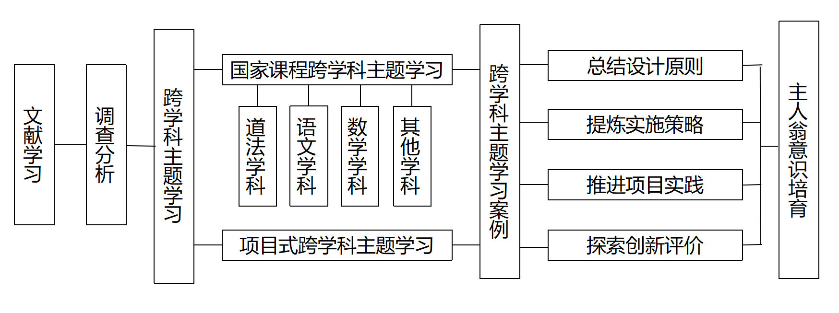

**（四）研究方法**

本研究用到的研究方法主要有：

1.**调查研究法：**主要应用于主人翁意识和跨学科主题学习现状的摸底排查阶段。通过对学生、教师的问卷调查，了解跨学科主题学习的现状，以及与“主人翁意识”核心素养间联系的认识，从而清晰研究思路。

**2.观察研究法：**在自然的情境或受控制的情境下，根据研究对象的行为进行有计划的观察，并按照观察的记录为研究对象的行为进行客观性解释。此方法主要用于了解学生的“主人翁意识”和教师跨学科主题教学现状。

**3.文献研究法：**通过对相关的论文、教育理论书籍及报纸杂志等资料信息的分析与研究，寻求实践案例及理论支撑，在借鉴有关成功经验的基础上，达到较为准确地界定课题研究的价值性、可行性。

**4.案例研究法：**在对一个个的教学活动案例研究的过程中，做好资料的积累和整理工作，对于研究过程中的一些经验、体会，及时写成书面材料并进行总结反思，写出阶段性总结报告或论文。

**5.行动研究法：**在“计划一行动一反思一改进一行动”的研究过程中不断修正和调整研究方案,将研究与实践紧密结合起来,不断解决研究中的现实问题。

**四、研究的分工与落实**

**（一）人员分工**

|  |  |  |  |
| --- | --- | --- | --- |
| **姓 名** | **工作单位** | **专业技术职务** | **课题组中的分工** |
| 钱 铮 | 常州市实验初级中学天宁分校 | 中学一级教师 | 全面主持课题 |
| 武婷婷 | 常州市实验初级中学天宁分校 | 中学一级教师 | 主持课题研究 |
| 沈芸 | 常州市实验初级中学天宁分校 | 中学高级教师 | 整体研究设计 |
| 吴丹 | 常州市实验初级中学天宁分校 | 中学一级教师 | 研究内容3、4 |
| 薛斐 | 常州市实验初级中学天宁分校 | 中学一级教师 | 研究内容2、4 |
| 周英杰 | 常州市实验初级中学天宁分校 | 中学二级教师 | 研究内容1、2 |
| 刘慧泉 | 常州市实验初级中学天宁分校 | 中学二级教师 | 研究内容4、5 |
| 杭志清 | 常州市实验初级中学天宁分校 | 中学一级教师 | 研究内容2、3 |
| 何阿慧 | 常州市二十四中天宁分校 | 中学一级教师 | 研究内容1、2 |
| 缪菁菁 | 常州市郑陆中学 | 中学一级教师 | 研究内容4、5 |
| 王冰沁 | 常州市正衡中学天宁分校 | 中学一级教师 | 研究内容2、3 |
| 葛美琴 | 常州市实验初级中学天宁分校 | 中学二级教师 | 研究内容2、4 |

**（二）研究计划**

本课题计划三年(2023.9-2026.12)完成,研究过程大体分为以下五个阶段。

**第一阶段（2023年9月至2023年12月）：准备阶段。**通过文献研究，搜集资料，撰写课题申报书;建立研究网络，制定研究计划；召开开题论证会议，聘请专家对课题方案进行论证，进一步完善课题研究方案。

**第二阶段（2024年1月至2024年6月）：启动阶段。**期间进行系统的“主人翁意识”核心素养、“跨学科主题学习活动”的专题培训和调查研究，初步形成指向“主人翁意识”素养培育的跨学科主题学习的实施意见。

**第三阶段（2024年7月至2025年8月）：实施阶段**。期间课题组全面进入实施阶段，立足课程教学实践，形成国家课程跨学科主题学习的整体架构，以及项目化跨学科主题学习的活动方案，并初步付诸实施，开展案例分析，形成课题的中期报告。

**第四阶段（2025年9月至2026年6月）：深化调整。**期间根据中期评估的情况，总结经验，调整思路，改进不足，使研究走向深入。总结研究经验，提炼相应原则、策略，探索评价，完善并优化国家课程跨学科主题学习的整体架构，提炼出项目化跨学科主题学习的模式和策略。

**第五阶段（2026年7月至2026年12月）：总结阶段。**全面完成课题组的结题报告，举行鉴定会，完成课题的结题工作。

**（三）预期成果**

|  |  |  |  |  |
| --- | --- | --- | --- | --- |
|  | 成果名称 | 成果形式 | 完成时间 | 责任人 |
| 阶段成果（限5项） | 课题研究中期报告 | 研究报告 | 2025.8 | 武婷婷 |
| “指向‘主人翁意识’素养培育的跨学科主题学习”文献综述 | 文献综述 | 2024.6 | 薛斐 |
| “主人翁意识”素养和“跨学科主题学习”现状的研究 | 调查报告 | 2024.4 | 王冰沁 |
| 《跨学科主题学习：内涵、价值和建构》 | 论文 | 2025.8 | 缪菁菁 |
| “跨学科主题学习”积件（包括活动方案、课件、案例集、过程性资料等） | 案例、过程性资料 | 2025.8 | 何阿慧 |
| 最终成果（限3项） | 课题研究结题报告 | 研究报告 | 2026.12 | 钱铮 |
| 《区域推进项目式跨学科主题学习优秀案例集》 | 论文集 | 2026.10 | 刘慧泉 |
| “国家课程跨学科主题学习”优秀资源库 | 活动方案、案例等 | 2026.10 | 武婷婷 |